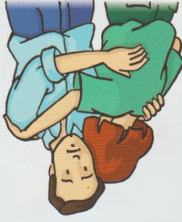
Le bêtisovore texte 8 (p 52 à 58)

Mais plus les jours passent, plus Théo est mal à l’aise. Maintenant qu’il est obligé de faire les bêtises, c’est beaucoup moins amusant.
De plus, il est sans arrêt puni et ses parents rentrent encore plus tard.
Après leur travail ils vont voir le « psycho-truc », « le docteur-chose ».
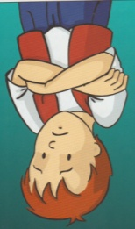
Et puis, après chaque nouvelle bêtise découverte, ils sont de plus en plus tristes… Oui, Théo est très embêté, très très embêté, il voudrait bien arrêter ces …

- THEO, J’AI FAIM !!
- Oui, mais je n’ai plus beaucoup d’idées.
- Ce n’est pas grave, copain. Fais moins de bêtises, mais fais-les plus grosses !
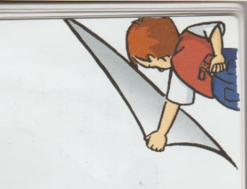
Alors Théo décide de faire une bêtise énorme, espérant que ses parents ne s’en rendront pas compte. Une bêtise si grosse, si énorme, si monumentale que je ne peux pas vous la raconter.

…Et moi vous la dessiner !

Ce que je peux vous dire, par contre, c’est ce qui arrive au bêtisovore.
Au fur et à mesure que Théo commet sa bêtise (que je ne peux pas vous raconter !), le bêtisovore attrape le hoquet.
Des bulles sortent de sa bouche. Il se met à gonfler à toute vitesse. Il gonfle, hoquette, crache des bulles, hoquette, gonfle, gonfle, gonfle et …
…explose en un million de bulles…
